

**Application de la stratégie**

**« JobShop »**

**Interface Web**

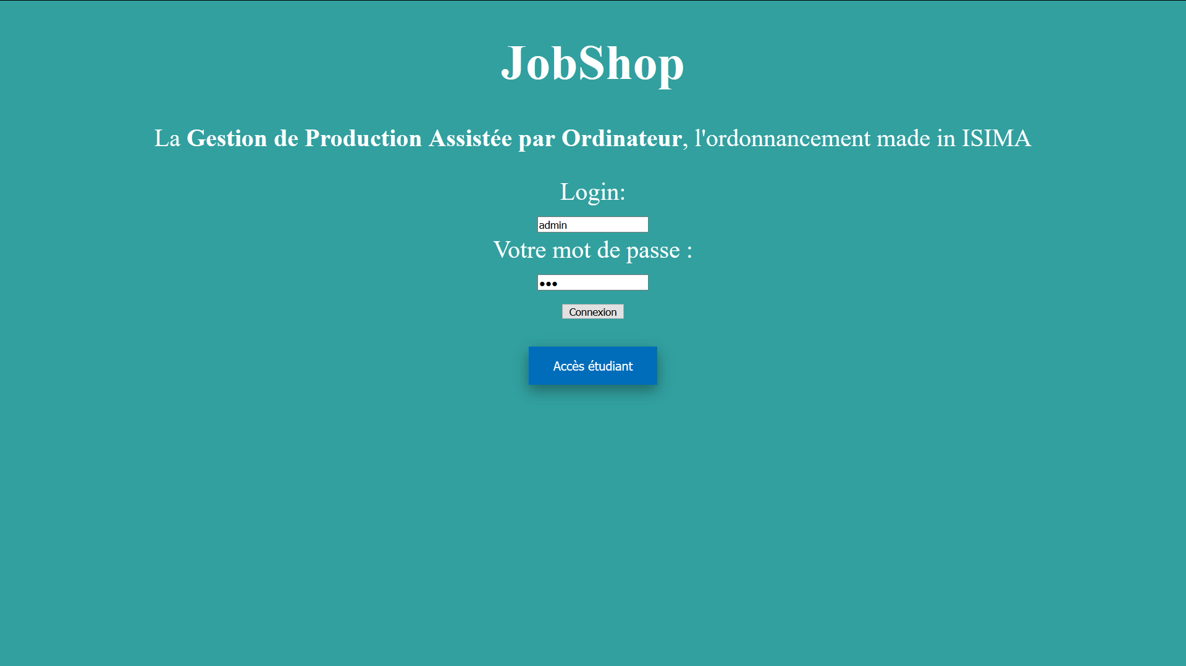

**MACHINES**

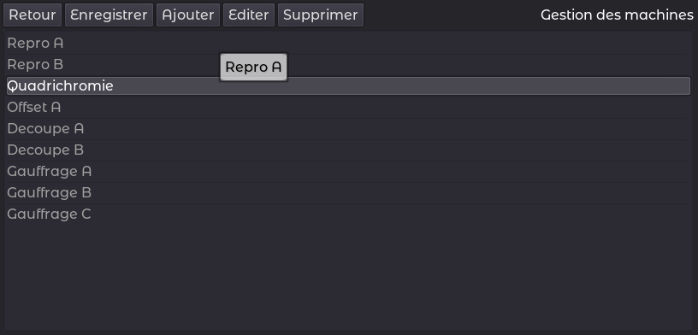

**Acteurs**

Encadrants

Claude MAZEL

Myoung-Ah KANG

Développeurs

Paul VRIET

Nathan ORSONI

Clément GUILBERT

**Gestion de production  
assistée par ordinateur**

**Objectifs**

Gérer une liste de machines

Gérer une liste de tâches

* Dépendance
* Durée
* Machines adaptées

Afficher un planning de production

Optimiser une activité industrielle

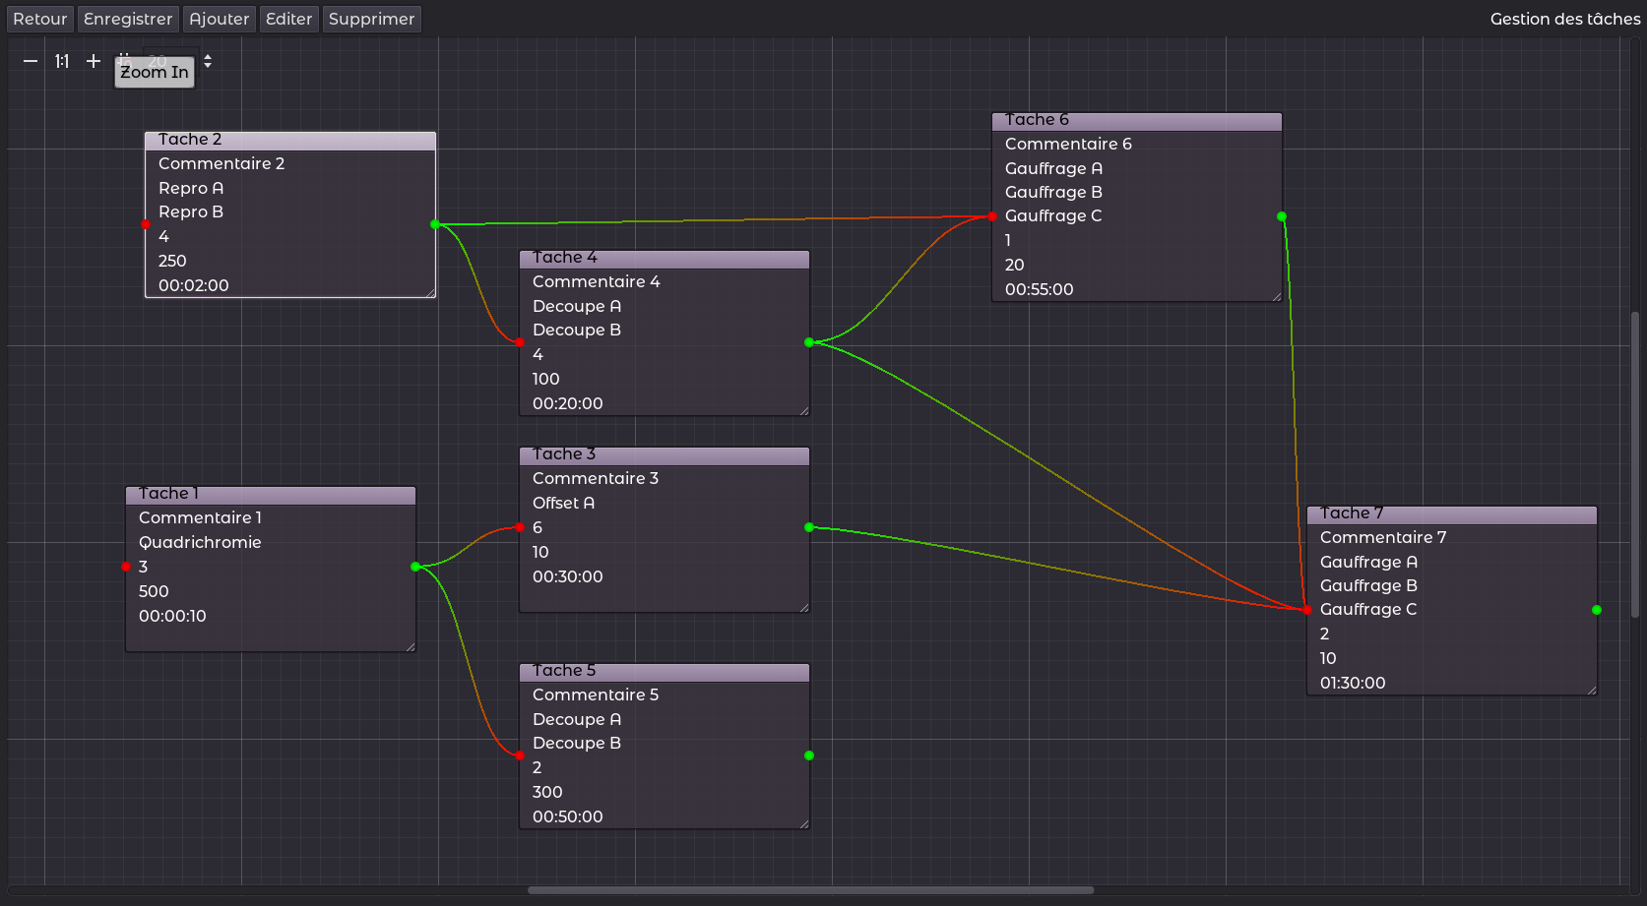

**TÂCHES**

**Ordonnancement**

